**Gâteau magique pommes-noix**

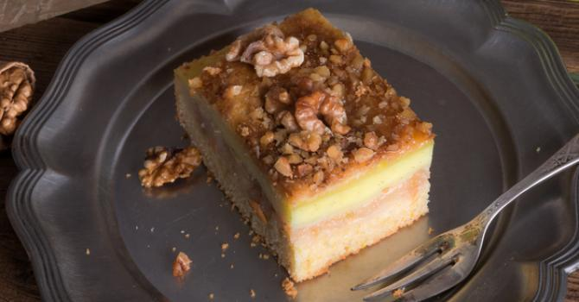

**INGRÉDIENTS**

* Nb de personnes : 8
* 4 œufs
* 150 g de cassonade
* 1 cuillère à soupe d'eau
* 125 g de beurre allégé
* 115 g de farine
* 150 ml de crème liquide légère
* 350 ml de lait écrémé
* 1 gousse de vanille
* quelques gouttes de jus de citron
* 1 pincée de sel
* 3 pommes
* des noix concassées pour la décoration

**PRÉPARATION**

* Préparation : 20 min
* Cuisson : 50 min

1. Préchauffez le four à 150°C.
2. Faites fondre le beurre au micro-ondes et laissez-le tiédir.
3. Faites bouillir le lait et la crème avec la gousse de vanille grattée dans une casserole. Coupez le feu et laissez infuser et tiédir pendant 15-20 minutes.
4. Séparez les blancs des jaunes d'oeufs.
5. Dans un saladier, fouettez les jaunes d'oeuf avec la cassonade et l'eau. Le mélange doit blanchir et doubler de volume.
6. Ajoutez ensuite le beurre fondu tiède, la farine tamisée, la pincée de sel, tout en continuant de fouetter.
7. Retirez la gousse de vanille du lait tiède et versez-le petit à petit dans la préparation, en fouettant sans cesse.
8. Monter les blancs en neige avec quelques gouttes de jus de citron puis ajoutez-les délicatement à la préparation à l'aide d'une maryse.
9. Epluchez et épépinez les pommes, découpez-les en tranches très fines.
10. Disposez les tranches de pommes au fond d'un moule en silicone et versez sur le dessus la préparation.
11. Enfournez pendant 50 minutes.
12. Laissez refroidir avant de démouler.
13. Décorez le dessus du gâteau de noix concassées.
14. Réservez au réfrigérateur jusqu'au service.